様式第１号－１（第５条関係）

福祉団体活動助成事業申請書（各団体用）

年 月 日
伊勢市社会福祉協議会 会長 様

団体名 代表者名

代表者住所 〒 - ／伊勢市

昼間の連絡先

福祉団体活動事業助成金を、下記のとおり交付されるよう申請します。
申請した助成対象事業の活動内容に変更があった場合、実施前に変更申請します。

記
１．助成申請額 円
２．団体の活動内容
（団体の目的）

（団体が取り組んでいる事業）

３．振込先
振込先金融機関の通帳（写）
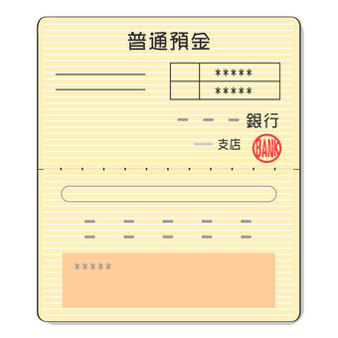
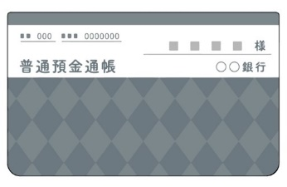
※通帳の表紙および表紙を１枚開いた部分のコピーの添付をして下さい。
※１
※２
※個人名義にはお振込みできません。

●申請書提出に必要な☑欄
※１
※２
□福祉団体助成金申請書（様式第1号-1）
□「4.助成対象事業の活動内容」(様式第1号-3)への記載
□団体の今年度事業計画書及び前年度事業報告書
□振込先金融機関の通帳（写）※表紙（※１）および通帳を１枚開いた部分（※２）
※全てにチェックがないと申請は受付できません。
※申請（変更申請含む）がない活動を行った場合には、助成対象外となります。

地域福祉課受付 ㊞

様式第１号－２（第５条関係）
福祉団体活動助成事業申請書（連合用）

年 月 日
伊勢市社会福祉協議会 会長 様

団体名 代表者名

代表者住所 〒 - ／伊勢市

昼間の連絡先

福祉団体活動事業助成金を、下記のとおり交付されるよう申請します。
申請した助成対象事業の活動内容に変更があった場合、実施前に変更申請します。

記
１．助成申請額 円
２．団体の活動内容
（団体の目的）

（団体が取り組んでいる事業）

３．振込先
振込先金融機関の通帳（写）
※通帳の表紙および表紙を１枚開いた部分のコピーの添付をして下さい。
※１
※２
※個人名義にはお振込みできません。

●申請書提出に必要な☑欄
※１
※２
□福祉団体助成金申請書（様式第1号-1）
□「4.助成対象事業の活動内容」(様式第1号-3)への記載
□「規約等」及び「各団体会長名簿」の提出
または「5．加盟する団体」(様式第1号-4)への記載
□団体の今年度事業計画書及び前年度事業報告書
□振込先金融機関の通帳（写）※表紙（※１）および通帳を１枚開いた部分（※２）
※全てにチェックがないと申請は受付できません。
※申請（変更申請含む）がない活動を行った場合には、助成対象外となります。
地域福祉課受付 ㊞

様式第１号－３（第５条関係）

４．助成対象事業の活動内容（変更があった場合、実施前に変更申請して下さい。）
※視察・見学は行先・目的を明記して下さい。
助成金によって行う予定の活動をご記入下さい。
１ | □団体が地域と協働して実施する事業  どちらかに  □団体が主体的に関わって進める社会貢献活動事業  活動名
１ | 実施予定日（期間）  活動予算 円 活動予定人数（団体内） 人  うち助成額 円 活動予定人数（団体外） 人  （助成対象経費の内訳を記載）
１ | （具体的な活動内容）  （社会福祉の観点での目的や見込まれる効果）
２ | □団体が地域と協働して実施する事業  どちらかに  □団体が主体的に関わって進める社会貢献活動事業  活動名
２ | 実施予定日（期間）  活動予算 円 活動予定人数（団体内） 人  うち助成額 円 活動予定人数（団体外） 人  （助成対象経費の内訳を記載）
２ | （具体的な活動内容）  （社会福祉の観点で目的や見込まれる効果）
※3つ以上の活動を申請する場合には、本頁をコピーして記載して下さい。
福祉団体活動助成事業は、皆さまからお寄せいただいた赤い羽根共同募金の配分金を活用しています。

様式第１号－４（第５条関係）

５．加盟する団体

「規約等」及び「各団体会長名簿」を提出しない場合は、下記に各団体名、代表者名を署名していただき、提出して下さい。

（１）団体名 代表者名

（２）団体名 代表者名

（３）団体名 代表者名

（４）団体名 代表者名

（５）団体名 代表者名

（６）団体名 代表者名

（７）団体名 代表者名

（８）団体名 代表者名

（９）団体名 代表者名

（10）団体名 代表者名

（11）団体名 代表者名

（12）団体名 代表者名

（13）団体名 代表者名

（14）団体名 代表者名

